**«Волонтёры – Сочи 2014»**

*4 апреля в 3 - «Б» классе прошёл Олимпийский урок «Волонтёры – Сочи 2014». Урок состоял из двух этапов.*

*Сначала ребята познакомились с историей олимпийского движения, побеседовали о разнообразных видах спорта. Они узнали много интересного о волонтёрском движении и подготовке Олимпиады, которая пройдёт в Сочи в 2014 году. Затем ответили на вопросы викторины.*

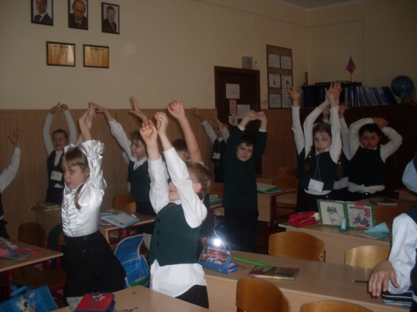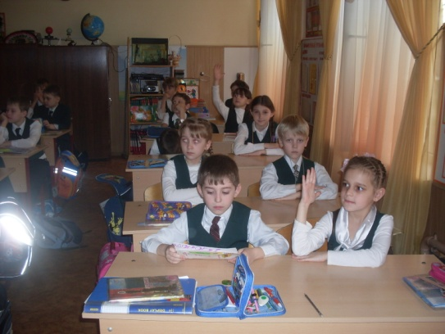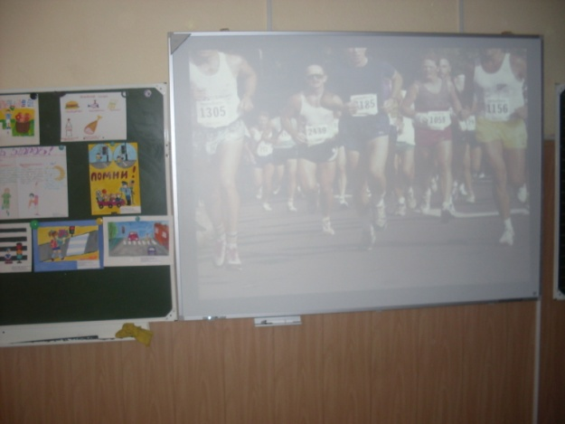

*Многие ученики класса сами занимаются разнообразными видами спорта. Фигурное катание, хоккей, футбол, теннис, борьба – вот те виды спорта, о которых рассказали ребята. Они поделились своими впечатлениями и достижениями и провели весёлую музыкальную зарядку.*

*Второй этап Олимпийского урока прошёл на спортивной площадке. Дети сами попробовали себя в роли олимпийцев. Они соревновались в беге и прыжках.*

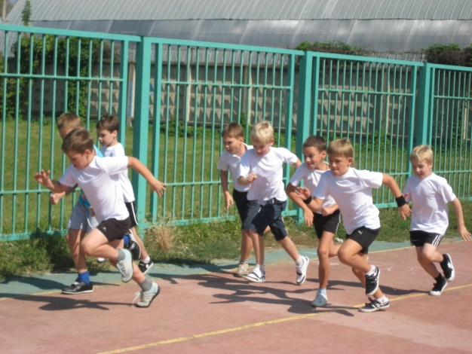 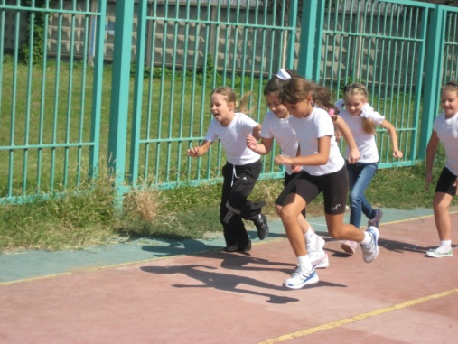 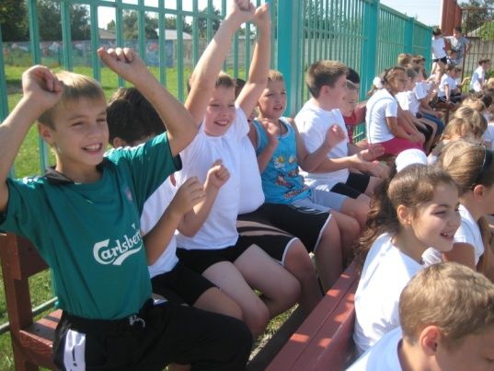

*Побеждённых сегодня не было. Все ещё раз убедились, что спорт объединяет, несёт радость и здоровье.*

*Кл. руководитель 3 «Б» класса*

*Ерёменко Светлана Олеговна*